กิจกรรมการวัดอุณหภูมิของดิน

จุดประสงค์
เพื่อวัดอุณหภูมิของดินบริเวณพื้นผิว
เพื่อตรวจวัดการเปลี่ยนแปลงอุณหภูมิของดินในเวลากลางวัน
เพื่อเรียนรู้เกี่ยวกับสมบัติการเป็นฉนวนของดิน

สาระสำคัญ
วัดอุณหภูมิของดินที่ระดับความลึก 5 - 10 เซนติเมตร โดยใช้เทอร์มอมิเตอร์ อุณหภูมิของดินเปลี่ยนแปลงตามสภาพภูมิอากาศ ชนิดของดิน ความชื้นในดิน ความลึกและสภาพภูมิศาสตร์ หลักวิธีการดำเนินการนี้จะเป็นการเก็บข้อมูลเพื่อตรวจหาความสัมพันธ์เหล่านี้

เวลาที่ใช้ 10 – 15 นาที สำหรับการวัดแต่ละครั้ง (แล้วแต่ว่าจะทำการวัดกี่ครั้ง ทุกๆ คาบเวลาที่เท่ากัน)

ระดับชั้นเรียน ทุกระดับ

ความถี่ในการเก็บข้อมูล
ทุกสัปดาห์ ที่ระดับลึก 5 เซนติเมตร 3 ครั้ง ที่ระดับลึก 10 เซนติเมตร 3 ครั้ง
ต่อฤดูกาล ที่ระดับความลึก 5 เซนติเมตร 1 ครั้ง ที่ระดับความลึก 10 เซนติเมตร 1 ครั้ง ทุกๆ 2 – 3 ชั่วโมง ในเวลากลางวัน เป็นเวลาติดต่อกัน 2 วัน

แนวความคิดหลักที่สำคัญ
ดินมีสมบัติเป็นฉนวน
อุณหภูมิของดินเปลี่ยนแปลงตามความลึก ความชื้นในดิน และอุณหภูมิอากาศ
อุณหภูมิของดินเปลี่ยนแปลงน้อยกว่าอุณหภูมิของอากาศ
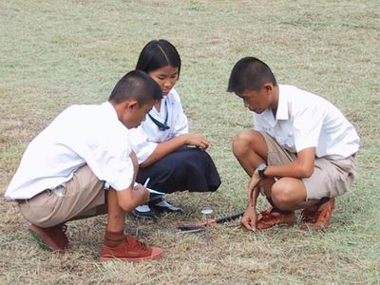
ทักษะ
- การอ่านค่าอุณหภูมิ
- การเก็บตัวอย่างในภาคสนาม
- การสังเกตปรากฏการณ์ที่เกี่ยวข้องกัน
- การสร้างกราฟวัฏจักรของอุณหภูมิ

วัสดุและอุปกรณ์
- เทอร์มอมิเตอร์แบบมาตรฐาน อย่างน้อย 2 ตัว
- ไม้บรรทัด ตะปู ขนาด 12 เซนติเมตร และค้อน
- ที่แขวนเทอร์มอมิเตอร์
- ใบงานการวัดอุณหภูมิของดิน
การเลือกสถานที่และการจับเวลา
- เลือกที่ราบที่มีแดดส่องถึง
- พยายามเลือกบริเวณที่มีลักษณะคล้ายกันตลอดพื้นที่ ที่มีขนาดเส้นผ่าศูนย์กลาง 5 เมตร
- พื้นดินจะต้องไม่อัดตัวกันแน่น แต่อาจมีหญ้าขึ้นเล็กน้อย
- ถ้าทำการทดลองต่อเนื่องหลายวัน พยายามวัดอุณหภูมิในวันที่มีสภาพอากาศและดินคล้ายกัน

การเตรียมสำหรับการเก็บข้อมูลภาคสนาม
เทอร์มอมิเตอร์ของนักเรียนควรจะไวต่อการเปลี่ยนแปลงของอุณหภูมิมากที่สุดที่บริเวณประมาณ 2 เซนติเมตร จากปลาย เนื่องจากที่ความยาวนี้มี sensor สำหรับวัดอุณหภูมิ ในการวัดอุณหภูมิที่ความลึก 5 และ 10 เซนติเมตร จะต้องเสียบเทอร์มอมิเตอร์ลงไปในดินลึก 7 และ 12 เซนติเมตร โดยใช้ไม้บรรทัดวัด

การวัดอุณหภูมิของดิน
- แขวนเทอร์มอมิเตอร์สำหรับวัดอากาศไว้ ในบริเวณที่จะทำการวัดอุณหภูมิดิน (ระวังอย่าให้เทอร์มอมิเตอร์อยู่ในเงาต้นไม้ หรือเงาอาคาร) ทิ้งไว้ 2 นาที แล้วจึงทำอ่านค่า และบันทึกอุณหภูมิของอากาศลงในใบงาน
- ใช้สายวัดวัดตะปูให้ได้ระยะ 7 เซนติเมตร และ 12 เซนติเมตร แล้วทำเครื่องหมายไว้ที่ตะปู
- ใช้ค้อนตอกตะปูนำร่องลงไปก่อน เมื่อได้ระยะ 7 เซนติเมตร แล้วถอนตะปูออก ระวังอย่าคว้านรู และอย่ารบกวนดิน
- ใส่เทอร์มอมิเตอร์เข้าไปในรูจนสุด และ รออย่างน้อย 2 นาที จึงอ่านค่าบนเทอร์มอมิเตอร์ รออีก 1 นาที อ่านค่าซ้ำจนอ่านได้ค่าที่แตกต่างกันแต่ละครั้งไม่เกิน 0.5 - 1 องศาเซลเซียส บันทึกอุณหภูมิของดินที่ได้ลงใบงาน ถือเป็นความลึกที่ 5 เซนติเมตร
- ค่อยๆ ถอนเทอร์มอมิเตอร์ออก ระวังอย่าคว้านรู และอย่ารบกวนดิน
- ใช้ค้อนตอกตะปูนำร่องลงไปก่อน เมื่อได้ระยะ 12 เซนติเมตร แล้วถอนตะปูออก ระวังอย่าคว้านรู และอย่ารบกวนดิน
- ใส่เทอร์มอมิเตอร์เข้าไปในรูจนสุด และ รออย่างน้อย 2 นาที จึงอ่านค่าบนเทอร์มอมิเตอร์ รออีก 1 นาที อ่านค่าซ้ำจนอ่านได้ค่าที่แตกต่างกันแต่ละครั้งไม่เกิน 0.5 - 1 องศาเซลเซียส บันทึกอุณหภูมิของดินที่ได้ลงใบงาน ถือเป็นความลึกที่ 12 เซนติเมตร
- ค่อยๆ ถอนเทอร์มอมิเตอร์ออก ระวังอย่าคว้านรู และอย่ารบกวนดิน
- ทำการตรวจวัดทุกๆ คาบเวลาที่เท่ากัน เช่น ทุกๆ 1 ชั่วโมง หรือทุกๆ 2 ชั่วโมง เป็นต้น นำค่าที่วัดได้บันทึกลงใบงานแล้วนำไปพล็อตกราฟ
- ศึกษาความสัมพันธ์ของอุณหภูมิอากาศ และอุณหภูมิดินที่ความลึก 5 เซนติเมตร และ 10 เซนติเมตร

-----------------------------------------------------------------------
ใบงานกิจกรรมการวัดอุณหภูมิดิน

สถานที่..............................................
วันเดือนปี / เวลา | อุณหภูมิอากาศ | อุณหภูมิดิน 5 cm | อุณหภูมิดิน 10 cm

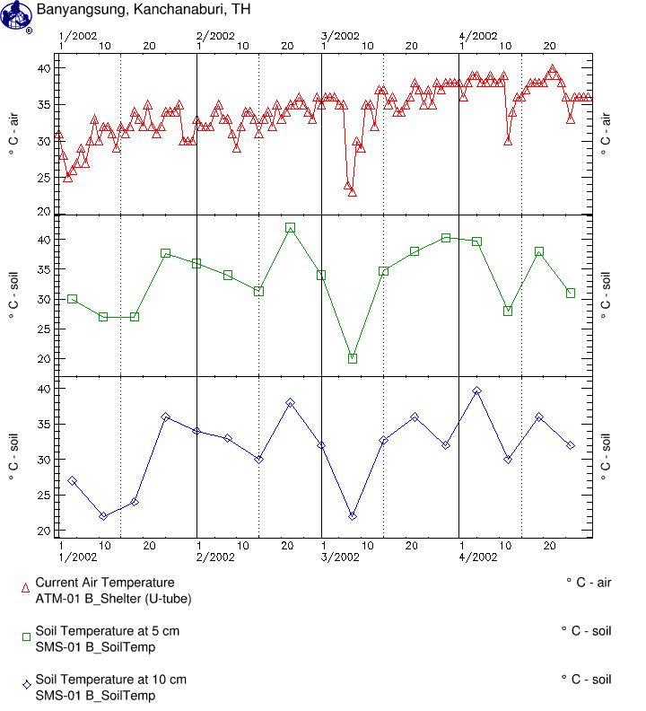
ตัวอย่างกราฟ อุณหภูมิอากาศ อุณหภูมิดินที่ความลึก 5 cm และ 10 cm

ณ โรงเรียนบ้านยางสูง อ.บ่อพลอย จ.กาญจนบุรี
ระหว่างวันที่ 1 ม.ค. – 30 เม.ย. 45

